**PROPUESTAS POA**

1. PERFILES

Debe uniformizarse de acuerdo a lo utilizado en POA.

* ADMINISTRADOR DEL SISTEMA
* DIRECCION DE PLANIFICACION
* SECRETARIA DE ADMINISTRACIÓN GENERAL
* ASISTENTE DE SECRETARÍA GENERAL
* RESPONSABLE DE POA
* RESPONSABLE PROGRAMA/PROYECTO

1. FUNCIONALIDADES NUEVAS:
2. ELIMINAR PROPUESTAS

|  |  |  |  |  |
| --- | --- | --- | --- | --- |
| ID | PROPUESTA | TIPO PROPUESTA | FECHA REGISTRO | ELIMINAR |
|  |  |  |  | ⮿ |
|  |  |  |  |  |
|  |  |  |  |  |

⮿ Elimina data en:

Involucrados propuesta | Datos propuesta | Propuesta

Mensaje de confirmación antes de eliminar

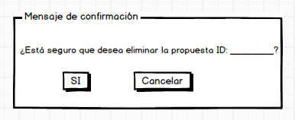

¿Quién eliminaría la propuesta?

¿En qué instancias se podría eliminar la propuesta?

¿A quiénes se les notificaría de la eliminación?

1. REPORTE DE SEGUIMIENTO DE PROPUESTAS

Para los perfiles

* ADMINISTRADOR DEL SISTEMA
* DIRECCION DE PLANIFICACION
* SECRETARIA DE ADMINISTRACIÓN GENERAL
* ASISTENTE DE SECRETARÍA GENERAL

Filtros para reporte:

Área POA | Programa/Proyecto | Proponente | Instancia

(Debe incluirse el filtro TODOS)

|  |  |  |  |  |  |  |  |  |
| --- | --- | --- | --- | --- | --- | --- | --- | --- |
| **ID** | **FECHA REGISTRO** | **PROPUESTA** | **TIPO PROPUESTA** | **REGISTRA PROPUESTA** | **AREA POA** | **INSTANCIA** | **ESTADO** | **VER DETALLE** |
|  |  |  |  |  |  |  |  | 🞧 |
|  |  |  |  |  |  |  |  |  |

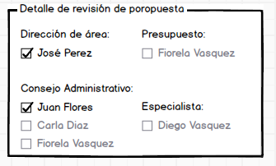

Para los perfiles

* **RESPONSABLE DE POA**: podrá visualizar todas las propuestas (cecos) registras en los POAS asignados

Por ejemplo OCAMPOS tiene los siguientes POA:

POA - DECANO DE LA FACULTAD DE HUMANIDADES

POA - MAESTRIA: INFORMATICA EDUCATIVA Y TIC

Entonces sólo puede visualizar en su reporte propuestas correspondientes a proyectos de esos POA.

* **RESPONSABLE PROGRAMA/PROYECTO**: podrá visualizar todas las propuestas registras por su persona